称谓系统

文档创建日期 |  | 2015-8-7 | 创建人 |  | 孔平
更新日期 | 更新内容 |  |  | 修订人 |  | 文档状态
2015-11-12 | 修改配置表格 |  |  | 齐业

概述
- 可以外显的称号系统，提高玩家成就感

设计目的
序号 | 设计目的
1 | 提高玩家的成就感
2 | 可以自由的更换称谓

入口
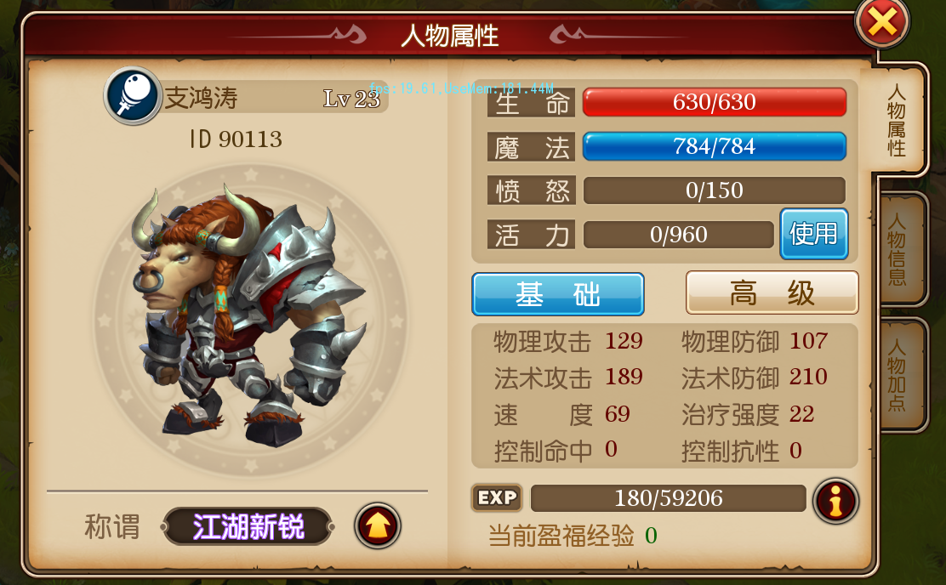
- 在人物属性界面中的左下角，点击可以打开称谓界面。
- 称谓选择好后，会根据选择显示称谓，初始默认为空

称谓界面
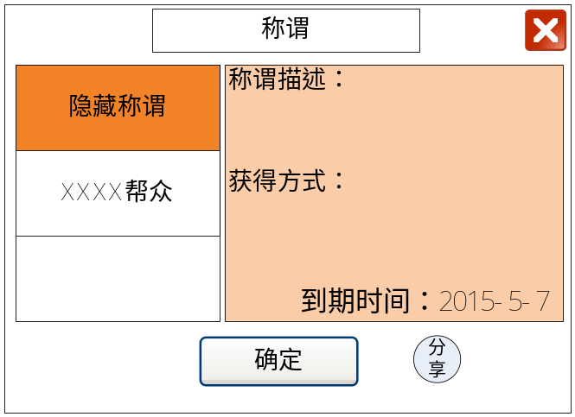
- 每次打开界面默认选中上次保存确定的称谓，第一次默认隐藏称谓
- 隐藏称谓也算一个称谓，是外面不显示任何称谓
- 部件介绍
部件名 | 说明
标题 | 称谓
称谓列表 | 最多同时显示三个，不足时空着，可上下滑动
称谓描述 | 配置
获得方式 | 配置
到期时间 | 年-月-日，若是无限期则不显示
“确定”按钮 | 点击“确认”按钮，才进行称谓的更换
“分享”按钮 | 暂不开发
- 提示：
- 选择“隐藏称谓”后点击确定，提示：您取消了称谓显示
- 选择其他与自己不同称谓后点击确定，提示：设置称谓成功
- 选择自己当前正在使用的称谓，点击确定，无效

外部显示
- 在人物角色名字的上面增加一个称谓的位置。
- 称谓的颜色，根据称谓本身的配置决定，可以根据称谓的品质调整颜色

功能支持
- 称谓道具，背包中使用后可获得称谓
- 加入帮会，可获得帮会称谓
- 支持称谓的有效期，可以设定特定的称谓有限期。
- 1周或者1天的有效期等等

配置文件
Titlecofig表,道具表,道具添加称谓配置表

全文结束

